Министерство образования Республики Беларусь

Учреждение образования

«Белорусский государственный университет информатики и радиоэлектроники»

Кафедра электронных вычислительных машин

Отчёт

по лабораторной работе № 1

ФОРМИРОВАНИЕ ПОСЛЕДОВАТЕЛЬНОСТИ СЛУЧАЙНЫХ ЧИСЕЛ  
С ЗАДАННЫМ ЗАКОНОМ РАСПРЕДЕЛЕНИЯ

Выполнил: Сякачёв П.В.

Проверила: Герман Ю.О.

Минск 2022

**Цель работы:**

Изучить основные способы создания последовательностей случайных чисел с заданными законами распределения вероятности.

**Краткие теоретические сведения:**

Случайные и псевдослучайные числа – числа, последовательность появления которых обладает теми или иными статистическими закономерностями. Различают случайные числа, генерируемые каким-либо стохастическим устройством, и [псевдослучайные числа](http://dic.academic.ru/dic.nsf/enc_mathematics/4500), генерация осуществляется с помощью арифметических алгоритмов.

Генераторы случайных чисел (ГСЧ) по способу получения чисел:

* физические;
  + монета;
  + игральная кость;
* табличные;
* алгоритмические (псевдослучайные);
  + метод серединных квадратов (см. рис. 1);
  + метод перемешивания (см. рис. 2);
  + метод серединных произведений (см. рис. 3);
  + линейный конгруэнтный метод (алгоритм Лемера).

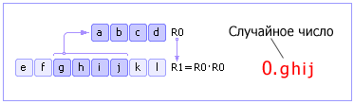

Рисунок 1 – Генерация чисел методом серединных квадратов

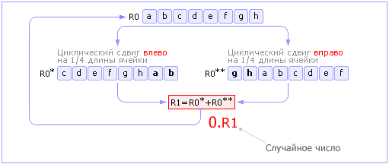

Рисунок 2 – Генерация чисел методом перемешивания

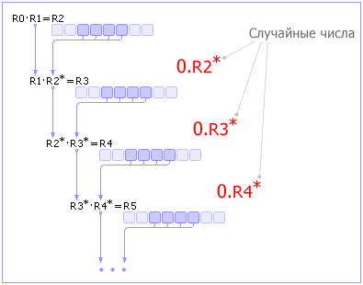

Рисунок 3 – Генерация чисел методом серединных произведений

Самый простой метод генерации случайных чисел – алгоритм Лемера. Выраженный в символьном виде алгоритм Лемера представляет собой следующее выражение: X(i) = a * X(i-1) mod m

От качества работы ГСЧ зависит качество работы всей системы и точность результатов. Поэтому случайная последовательность, порождаемая ГСЧ, должна удовлетворять целому ряду критериев.

Осуществляемые проверки бывают двух типов:

* проверки на равномерность распределения (критерий «хи-квадрат»);
* проверки на статистическую независимость (проверка на частоту появления цифры в последовательности).

Качество формируемой последовательности по критерию хи-квадрат в рамках данной лабораторной работы заключается в проверке факта, что «хи-квадрат» табличный, вычисленный в Excel, больше «хи-квадрата» расчётного, полученный по формуле, записанный в коде программы ниже.

**Ход работы:**

namespace Lemer

{

public class Lehmer

{

private const int a = 11817;

private const int m = 36471;

public int Next()

{

int z1 = ((a * Program.ri) % m);

return z1;

}

}

public class Method

{

private const double first = 4598754, second = 8653147;

public static void Run()

{

double[] random = new double[20];

random[0] = first;

random[1] = second;

for (int i = 0, j = 0; i < 20; i++)

{

double temp = random[j] * random[j + 1];

string nextrand = temp.ToString();

int poz = (nextrand.Length / 4) % 4 == 3 ? nextrand.Length / 4 + 1 : nextrand.Length / 4;

int len = (nextrand.Length / 4) % 4 == 1 || (nextrand.Length / 4) % 4 == 2 ?

nextrand.Length / 2 + 1 : nextrand.Length / 2;

nextrand = nextrand.Substring(poz, len);

random[i] = Convert.ToDouble(nextrand);

if (i > 1) j++;

}

for (int i = 0; i < random.Length; i++)

{

Console.WriteLine("" + random[i]);

}

}

}

class Program

{

public static int ri = 7;

static void Main(string[] args)

{

int e = 20;

int[] counts = new int[e];

int iter_count = 10000;

int actual_part = iter_count / e;

Lehmer lehmer = new();

for (int i = 0; i < iter_count; ++i)

{

ri = lehmer.Next();

int z1 = ri % e;

counts[z1]++;

}

for (int i = 0; i < e; ++i)

{

Console.WriteLine("" + counts[i]);

}

double x;

double summ = 0;

for (int i = 0; i < counts.Length; ++i)

{

summ += Math.Pow((actual_part - counts[i]), 2) / actual_part;

}

x = summ / e;

Console.WriteLine("X = " + x + Environment.NewLine);

Method.Run();

}

}

}

**Задача 1:**

При е = 20, хи2теор = 10,117, хи2эксп = 0,793

При е = 60, хи2теор = 42,339, хи2эксп = 0,773

Результат выполнения программы:

|  |  |
| --- | --- |
| Частотное распределение при е = 20 | Частотное распределение при е = 70 |
|  |  |

**Задание 2:**

Результат выполнения программы для генерации 20 чисел методом серединных произведений

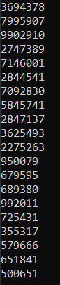

**Вывод:**

В ходе выполнения лабораторной работы №1 были изучены основные способы создания последовательностей случайных чисел, а также реализована программа для генерации последовательности случайных чисел.